RESOLUCIÓN N° 159/22

VISTOS:

Que, ................................................................. interpone reclamación ante esta Defensoría del Asegurado (DEFASEG) solicitando que .............................. otorgue cobertura conforme al SEGURO DOMICILIARIO – PÓLIZA No ....................;

Que, la señalada reclamación cumple con los requisitos de materia, cuantía y oportunidad establecidos en el Reglamento de la DEFASEG (http://www.defaseg.com.pe/reglamento);

Que, habiéndosele corrido traslado de la respectiva reclamación, ............ presentó sus descargos;

Que, el 13 de junio de 2022 se realizó la audiencia de vista virtual con la participación de las partes, quienes sustentaron sus posiciones, absolviendo las diversas preguntas formuladas por este colegiado, con lo que el proceso quedó en condiciones para que esta Defensoría expida su pronunciamiento;

Que, la reclamación se sustenta resumidamente en lo siguiente: (1) el 8 de enero del 2022, su familia y el reclamante salieron para poder hacerse la prueba molecular de COVID-19, en el laboratorio ROE, porque presentaban algunos síntomas; (2) en el transcurso de las 10.00am a 12.00pm al parecer ingresaron delincuentes a su domicilio por la puerta de garaje; (3) dicho portón es eléctrico, sin embargo, al parecer bajaron el gancho para poder abrirlo manualmente. Una vez dentro del domicilio, violentaron la puerta de pasadizo forzando el ingreso con algún objeto que abrió la puerta para ingresar al interior de la vivienda. Luego de ingresar por el pasadizo, los delincuentes forzaron la puerta de la terraza que es de vidrio y aluminio, lugar donde se tenía organizada una especie de oficina, donde labora el reclamante y sus hijos hacen sus clases con sus computadoras; (4) los ajustadores MASTER AJUSTADORES se pusieron en contacto y le hicieron una entrevista por video llamada, mas no concurrieron a su domicilio a verificar lo sucedido; (5) luego de más de 20 días los ajustadores enviaron un informe donde le solicitan una seria de documentos, fotos, etc. para poder verificar la autenticidad de los bienes robados; (6) les envió algunos comprobantes, y fotos porque como son equipos de casa no guarda las boletas; (7) con la video llamada y la documentación enviada los mencionados ajustadores emitieron un informe final concluyendo que no existe amparo para la cobertura del siniestro; (8) la cláusula invocada para rechazar el siniestro no figura en su Póliza de seguro, por lo que se debería de atender el siniestro, dado que nunca figuro dentro de los requisitos y nunca se le indico que debería de colocarle candados a las puertas, rejas o cadenas para poder asegurarla; (9) al momento de contratar el seguro, no tenía ni candados, ni rejas, ni cadenas, tiene puertas eléctricas, cerco eléctrico, pero nunca se le indicó que tenía que ponerle candado, esto no figura en ninguna parte de la Póliza; (10) no se puede rechazar un siniestro por el simple hecho de no haber colocado un candado, que nunca figuró en la póliza, en el seguro de la puerta, ni en ningún informe de revisión.

Que, por su parte, la aseguradora expresa resumidamente lo siguiente: (1) conforme al informe final de Master Ajustadores de Seguros encargados de evaluar el siniestro, la reclamación planteada no resulta indemnizable bajo la cobertura de pólizas de seguros contratada; (2) conforme a lo manifestado por el asegurado, al retornar a su vivienda no encontraron signo de violencia en el acceso, sin embargo, en el i
nterior encontraron todo desordenado y la puerta interior había sido forzada, verificando haber sufrido el robo de sus bienes. Además, el asegurado menciona que el inmueble cuenta con cerco eléctrico por el cual la única opción para ingresar al inmueble era por el portón de la cochera que habían dejado sin candado; (3) en cuanto los bienes robados no se ha presentado la preexistencia, puesto que el asegurado solo presentó una factura de la empresa a PROMOTORA INDUSTRIAL Y MERCANTIL SUDAMERICANA EIRL, sin brindar ninguna explicación con la empresa relacionada. Además, que los equipos robados eran prestamos del colegio de sus hijos; (4) de acuerdo con la revisión de la Póliza Domiciliaria N°.................... contratada, no es posible otorgar cobertura a la pérdida antes señalada, dado que la ocurrencia no cumple con lo mencionado en la sección 4 Robo o Intento de Robo, Condicionado Domiciliario ............, Articulo 16 “Definiciones”, ya que no es un robo usando alguna de las modalidades cubiertas, esto es, fractura, ganzúa, escalamiento, uso de llaves, introducción furtiva, asalto, arrebato o circunstancial; (5) no se pudo observar ninguna violencia en las puertas de ingreso, chapas y cerraduras de seguridad, por el cual, la modalidad empleada por el delincuente es distinta a las amparadas en la póliza; (6) también se incumplió la carga y obligación del asegurado estipulada en el Condicionado General de Contratación, Art. 9, Cargas y Obligaciones del Asegurado, inciso A-3, dado que no se aseguró el portón con el candado y el cual constituye un agravamiento del riesgo, además, incumpliendo con una de las cargas de obligaciones mencionados en el artículo 9; (7) se verificó que los hechos descritos en el reclamo no se encuentran dentro de los alcances de la póliza contratada, toda vez que el asegurado había incumplido con una de las cargas estipuladas lícita y voluntariamente en la póliza del seguro contratado; (8) en el caso en cuestión se incumplió la cláusula de cargas y obligaciones, toda vez que el asegurado no había cumplido con asegurar debidamente el inmueble a la hora de salir; por lo que al estar ante un caso de agravamiento del riesgo, la aseguradora no se vio en la posibilidad de proceder con la activación de la póliza; (9) el reclamante ha alegado no tener conocimiento de tales cláusulas y que ellas no constan en la póliza de seguros contratada. No obstante, ello no es del todo cierto, toda vez que el Condicionado General de Contratación, es aquel documento que acompaña indiscutiblemente la póliza de seguros, siendo facultad del asegurado el solicitar o no la póliza de seguros (junto al condicionado); (10) al momento de contratación del contrato de seguros, lo que se entrega al nuevo asegurado no es la póliza per se, sino un certificado del contrato de seguros que se está contratando. En tal certificado se reúnen las condiciones principales de la póliza y consta la firma y consentimiento del Denunciante de contratar un seguro en específico; (11) ese mismo certificado señala expresamente en la página Nº 3 que la aseguradora no tiene la obligación de entregar la copia de la póliza de seguros contratada salvo que esta sea propiamente solicitada. Se manifiesta que tal es una facultad que le pertenece al asegurado siempre y cuando este cumpla con pagar un monto adicional por tal documento; (11) el hecho que el reclamante no haya tenido conocimiento de la cláusula sobre cargas y obligaciones de la póliza no es una omisión atribuible a ............, toda vez que se procedió a entregar los documentos que correspondían de manera oportuna.

CONSIDERANDO:

PRIMERO: Conforme a su Reglamento, la DEFASEG está orientada a la protección de los derechos de los asegurados o usuarios de los servicios del seguro privado contratados en el país, mediante la solución de controversias que se susciten con las empresas aseguradoras, entendiéndose por “asegurados” y “usuarios de seguros” a los asegurados propiamente dichos, a los contratantes del respectivo seguro y/o a los beneficiarios nombrados en las pólizas.

SEGUNDO: Asimismo, de acuerdo a su Reglamento, la DEFASEG sólo es competente para pronunciarse y resolver las reclamaciones indemnizatorias de los asegurados que hubiesen sido sometidas a su conocimiento, sobre la base de la documentación obrante en el correspondiente expediente y con arreglo a derecho, siempre y cuando las señaladas reclamaciones cumplan los requisitos reglamentarios de materia, cuantía y oportunidad, de manera que las reclamaciones por materias distintas al otorgamiento de cobertura, como pueden las pretensiones indemnizatorias por daños y perjuicios, por reembolso de gastos, o idoneidad de servicios, son ajenas a la competencia funcional de esta Defensoría.

TERCERO: De acuerdo a la Ley Nro. 29946 – Ley del Contrato de Seguro (LCS), norma legal vigente con ocasión de la celebración del contrato al cual se contrae el presente caso, todas las cuestiones jurídicas se rigen por lo dispuesto en dicha ley y por las que reglas que se acuerden convencionalmente, en cuanto no vulneren los principios esenciales de la naturaleza jurídica del seguro, siendo que sólo se aplica el derecho común a falta de disposiciones del derecho de seguros o de protección al consumidor.

CUARTO: El artículo 1361 del Código Civil dispone que los contratos son obligatorios en cuanto se haya expresado en ellos, presumiéndose que lo declarado es lo querido por ambas partes, de manera que la parte que sostenga lo contrario debe probarlo.

QUINTO: Conforme al artículo 196 del Código Procesal Civil, corresponde a quien invoca hechos probar su existencia, así como a quien los contradice invocando nuevos hechos; sin perjuicio de aplicarse las presunciones legales correspondientes.

SEXTO: Sobre la base de los términos contenidos en el rechazo de cobertura, así como los de la reclamación, su absolución, y a lo tratado en la audiencia de vista virtual, se determina que la solución de la presente controversia radica en establecer si el evento dañoso ocurrido el 8 de enero de 2022 corresponde o no a un siniestro indemnizable como riesgo cubierto conforme a las correspondientes disposiciones contractuales.

SÉPTIMO: En el presente caso, se trata de un seguro de daños patrimoniales, es decir garantiza al asegurado contra las consecuencias desfavorables de un evento dañoso que pueda atentar contra su patrimonio, como es robo de los bienes asegurados que se encuentren en la ubicación del riesgo.

De acuerdo a los términos y condiciones del Condicionado General del Seguro Domiciliario contratado, la cobertura bajo disputa está pactada en los siguientes términos:


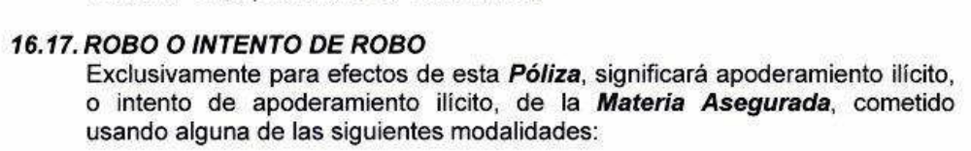
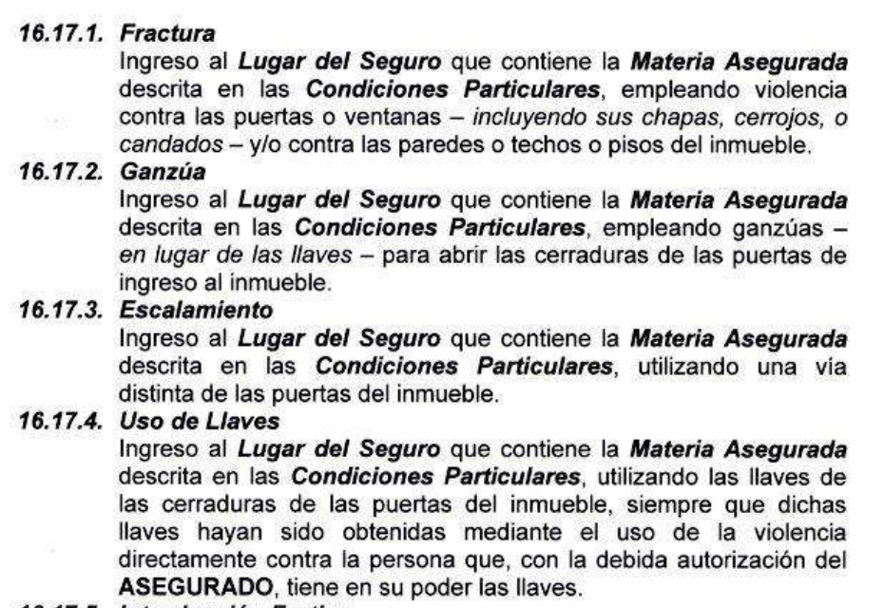

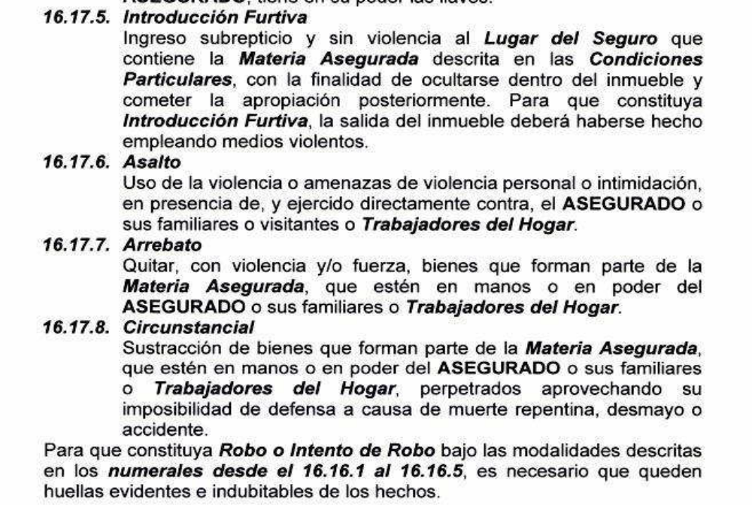

Como puede apreciarse, la cobertura de Robo contratada tiene dos presupuestos fácticos, como son el empleo de medios violentos para ingresar al Lugar del Seguro, y que queden huellas evidentes e indubitables de los hechos.

Incluso para el caso del riesgo de “Introducción Furtiva”, se exige que la “salida del Lugar del Seguro deberá haberse hecho empleando medios violentos”.

En tal virtud, cualquier evento que no corresponda a las tipificaciones o definiciones anteriormente referidas carece de cobertura, porque se trataría de la materialización de riesgos no aceptados por la aseguradora; de lo contrario, de imponerse el otorgamiento de cobertura se atentaría gravemente, no sólo contra el carácter vinculante de un contrato, y de la literalidad del mismo para la identificación de las obligaciones de las partes, sino contra el principio rector de mutualidad en materia de seguros.

Con ocasión del rechazo, ............ invoca precisamente que lo ocurrido no está sujeto a cobertura, al no corresponder con la descripción contractual de robo.

OCTAVO: De acuerdo a la correspondiente denuncia policial, asentada el mismo 31 de enero de 2022 (Denuncia Nro. ..............., Comisaría de Chacarrilla), y a lo expresado en la reclamación presentada ante este colegiado, los hechos ocurridos no corresponden a un robo cuya comisión se explique por haberse recurrido a fractura, ganzúa, escalamiento, uso de llaves, introducción furtiva, asalto, arrebato o determinadas circunstancias.

.....................................................................................................

Lo ocurrido se explica -por las declaraciones realizadas ante la autoridad policial, y ante este colegiado- porque los delincuentes ingresaron al Lugar del Seguro por la puerta del garaje sin uso de violencia, por cuanto abrieron dicha puerta de manera manual.

En el presente caso, no consta prueba de huellas evidentes e indubitables de un ingreso o salida del Lugar del Seguro empleando medios violentos.

Podrá afirmarse, en sentido lato, que se practicó un robo, pero en sentido estricto, en el marco normativo de la póliza contratada, y de los riesgos aceptados por la aseguradora, contra lo cual se ha estimado una prima, lo cierto es que dio evento no corresponde a la configuración de robo. En dicho sentido, la definición legal del ilícito cede a la definición convencional del mismo, que es la definición del riesgo aceptado por la aseguradora.

NOVENO: Conforme a lo expresado precedentemente, esta Defensoría del Asegurado concluye su apreciación razonada y conjunta al amparo de lo establecido por su Reglamento, no encontrando fundamentos para la interposición de la presente reclamación, por lo que

RESUELVE:

Declarar INFUNDADA la reclamación presentada por el señor ................................................................. contra .............................., quedando a salvo el derecho del reclamante de recurrir a las instancias que considere pertinentes.

Lima, 01 de agosto de 2022

La Secretaría Técnica certifica que la presente resolución cuenta con el voto de los vocales cuyos nombres figuran en el presente documento.

Marco Antonio Ortega Piana – Presidente
María Eugenia Valdez Fernández Baca– Vocal
Rolando Eyzaguirre Maccan – Vocal
Gonzalo Abad del Busto - Vocal

